实 验 报 告

课程名称： 编译原理

实验项目名称： 高级语言及其文法

学院： 计算机与软件学院

专业： 计算机科学与技术

指导教师：

报告人： 学号： 班级：

实验时间： 2017年3月9日

实验报告提交时间： 2017年3月18日

教务部制
实验目的与要求

实验目的：
文法（Grammar）是描述高级语言语法结构的重要工具。在本次实验中，通过定义任意的文法 G，完成对其四元组（V,T,P,S）的定义。本实验具体包含以下两个任务，文法的定义及读取以及文法的分类。希望通过这次实验加深我们对不同文法的认知，利用计算机编程语言实现对文法的定义以及分类。

实验要求：
• 使用 C、C++、或 Java 完成任务一、二的程序编写；
• 使用实验所提供的模板撰写实验报告，要求内容详实，有具体的设计描述、
关键的代码片段、及实验结果屏幕截图；
• 在截止日期前将代码、实验报告、测试文件（如有）等所有实验相关文件压
缩到一个压缩包姓名_学号_实验一.rar 上传至 Blackboard。
方法、步骤：

自己自定义文法的规则如下：变量V用大写字母来表示，范围为[A-Z]，终极符T用小写字母来表示，范围为[a-z]，产生式形式P如下形式：A->B，四元组之间用分号隔开，如下形式：“A,B,C;a,b,c;S->a,A->b,B->c,C->cA;S”。
实验中首先输入要读取的文件名，读取文件内容，将文件中的内容根据";"号划分成4条句子；根据四条句子来生成四元组；之后判断生成的四元组是否有效；最后对自定义的文法进行类型分类，并指出不满足其他类型的原因。如下是代码的主体框架：
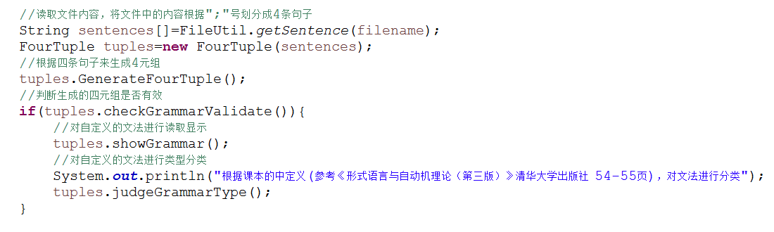
实验过程及内容：
- 利用FileUtil.getSentence(filename)来将文件中的四元组分割成四条语句，存储在String[] sentences中；
- 利用sentences来初始化FourTuple类实例tuples，利用tuples.GenerateFourTuple()来生成四元组，四元组保存在FourTuple类中的如下成员中：
private String[] Variable;
private String[] Terminal;
private String[] Start;
private HashMap<String, String> Production = new HashMap<>();

根据tuples.checkGrammarValidate()来对自定义的四元组的格式进行有效判定，具体是利用正则表达式来进行匹配。

根据课本中的定义(参考《形式语言与自动机理论(第三版)》清华大学出版社 38-39页)，G=( V，T，P，S) ，V——为变量(variable)的非空有穷集。∀A∈V，A叫做一个语法变量(syntactic Variable)，简称为变量，也可叫做非终极符号(nonterminal)。它表示一个语法范畴(syntactic Category)。所以，本文中有时候又称之为语法范畴。 T——为终极符(terminal)的非空有穷集。∀a∈T，a叫做终极符。由于V中变量表示语法范畴，T中的字符是语言的句子中出现的字符，所以，有V∩T=Φ。 S——S∈V，为文法G的开始符号(start symbol)。 P——为产生式(production)的非空有穷集合。P中的元素均具有形式α→β，被称为产生式，读作：α定义为β。其中α∈(V∪T)+，且α中至少有V中元素的一个出现。β∈(V∪T)*。α称为产生式α→β的左部，β称为产生式α→β的右部。产生式又叫做定义式或者语法规则。

再根据变量V用大写字母来表示，范围为[A-Z]，终极符T用小写字母来表示，范围为[a-z]，总结一下，可以得到V，T，P，S的范畴，如下所示：

Variable 要符合"[A-Z]+"，即∀A∈V，且A为非空有穷集(有穷集这里没有进行判断，因为是文本输入，这里默认的都是有穷的)
Terminal 要符合"[a-z]+"，即∀a∈T，且a为非空有穷集。
Start 要符合"[A-Z]+"，即S∈V。

此外还要满足Production（产生式）的左部要有开始符号，这里的左部我用了private ArrayList<String> LeftParts来额外存储左部，对于LeftParts要满足有开始符号，这里是用了boolean has_Start来标记LeftParts是否有开始符号;且α∈(V∪T)+，对于右部分来说同理用了private ArrayList<String> RightParts来额外存储右部，要满足β∈(V∪T)*。

代码如下所示：

public boolean checkGrammarValidate(){
boolean validate=true;
int i;
//检查变量的格式，A∈V
for (String string : Variable) {
if(!string.matches("[A-Z]+")){
System.out.println("请检V的格式");
validate=false;
}
}
//检查终止符的格式，a∈T
for (String string : Terminal) {
if(!string.matches("[a-z]+")){
System.out.println("请检T的格式");
validate=false;
}
}
//开始符号是否属于V，S∈V
for (String string : Start) {
if(!string.matches("[A-Z]+")){
System.out.println("请检S的格式");
return false;
}
}
//检查左部,左部是否有开始符号以及左部是否满足α∈(V∪T)+
boolean has_Start=false;
String left;
for(i=0;i<LeftParts.size();i++){
left=LeftParts.get(i);
if(left.equals(Start[0])){//左部是否有开始符号
has_Start=true;
}
if(!(left.matches("["+variable+terminal+"]+"))){//左部是否满足α∈(V∪T)+
System.out.println("请检P的格式,左部不满足α∈(V∪T)+");
break;
}
}
if(!has_Start){
System.out.println("请检P的格式,其中不包含开始符");
validate=false;
}
//检查右部分是否满足β∈(V∪T)*
for(i=0;i<RightParts.size();i++){
String right=RightParts.get(i);
if(!(right.matches("["+variable+terminal+"]*"))){
System.out.println("请检P的格式,右部不满足β∈(V∪T)*");
break;
}
}
return validate;
}

- 对FourTuple中的四元组做一些格式化的操作后输出自定义文法，由tuples.showGrammar()这个函数实现。

- tuples.judgeGrammarType()这个函数来对文法进行判断，根据不同文法的定义来对文法进行归类，如果文法不属于某一类，输出不属于该文法的原因。具体实现也是依靠正则表达式来进行判断。根据课本的中定义(参考《形式语言与自动机理论(第三版)》清华大学出版社 54-55页)对文法进行分类，文法G=(V，T，P，S) G叫做0型文法(type 0 grammar)，也叫做短语结构文法(phrase structure grammar, PSG)。如果对于∀α→β∈P，均有|β|≥|α|成立，则称G为1型文法(type 1 grammar)，或上下文有关文法(context sensitive grammar,CSG)。如果对于∀α→β∈P，均有|β|≥|α|，并且α∈V成立，则称G为2型文法(type 2 grammar)，或上下文无关文法(context free grammar,CFG)。如果对于∀α→β∈P，α→β均具有形式
A→w
A→wB
其中A，B∈V，w∈T+。则称G为3型文法(type 3 grammar)，也可称为正则文法(regular grammar ,RG)或者正规文法。这里要一个个分析的话比较长，就用最典型的3型文法来举例，看看是如何用代码来实现来对3型文法进行判断的

代码如下所示
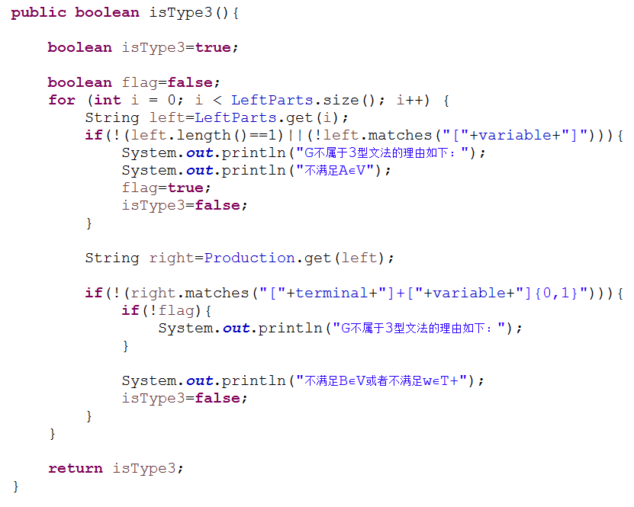

实验结果：
- 在file文件夹下自己放入了wrongForm.txt文件，代表格式不正确的文件，输入wrongForm.txt，会显示出哪些地方不正确。

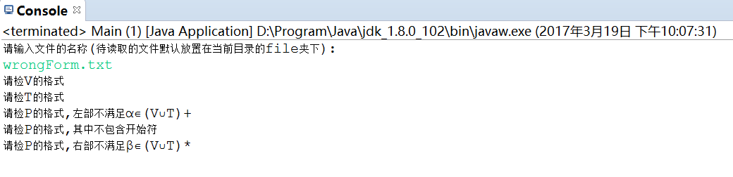

- 在file文件夹下自己放入了0.txt,1.txt,2.txt,3.txt,分别用于0型，1型，2型，3型文法的测试。例如输入1型文法的文件名称，展示自定义文法的表示结果，并且判断文法的类型 。

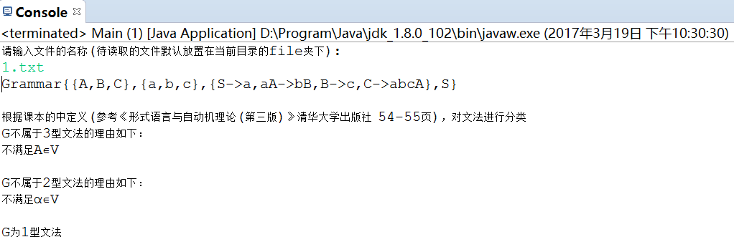

心得体会：
通过这次实验，我用编程实现了对文法的定义表达以及对自定义文法的分类，这次实验中涉及到文件的读取，文本内容的划分以及内容的重新组织，同时为一些文本格式进行判断，利用了正则表达式来进行处理。这次实验加深了我对文法定义，分类的理解，通过编程的方式更能进一步对文法产生了不同的认识。

指导教师批阅意见：

成绩评定：

指导教师签字：
年 月 日
备注：

